応募方法が大きく変わりました！！
202１年度 KD JAPAN水中写真コンテスト
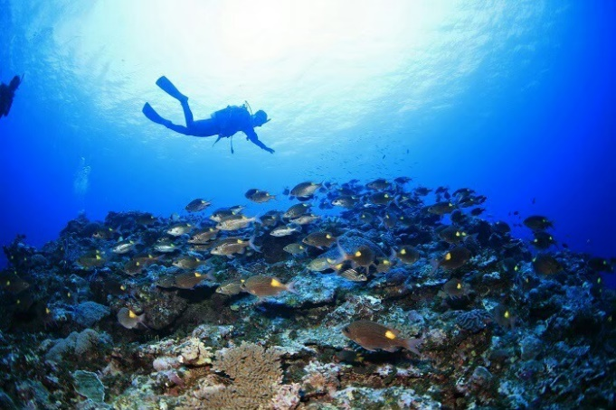
１．応募要領について
・応募作品：カラーのみで、ダイビングに係わる水中写真とします。作品ファイルはJPEG形式で、データサイズは約3500ピクセル×約2400ピクセル以上で提供してください。

・応募資格：関西潜水連盟の会員
・応募期限：２０２1年２月20日（土）（必着）
2020年度水中写真コンテスト
グランプリ作品
・応募点数：１人4点まで
・応募方法：下記の応募票に必要事項を記入し、写真データとともにメールで送付してください。１メールが全体で10MBまで、それ以上は分割して送付するようにお願いします。また、メールで送信できないときにはSDカードやCDなどを郵送してください。
・応募作品は、主催者の判断でカレンダーやホームページなど多目的に使用することがありますので、ご了承ください。また、カレンダーには撮影者の氏名、題名、撮影地を記載しますので、必ず記載してください。
・応募作品の著作権は撮影者に帰属しますが、作品の利用は了解されていることとし、主催者の判断で多目的に使用することがあります。

２．審査について
・審査員：理事会で依頼した外部の水中写真に精通した２～３名を審査員として選考し、それら審査員により入選者を決定します。
・審査発表：２０２１年３月上～中旬、KD-JAPANホームページにて
・表彰： 1人1賞
グランプリ
準グランプリ
第3位 | 各1名 | 各賞に賞状・賞品・商品券
入賞
入賞
３．応募先・問い合わせなど
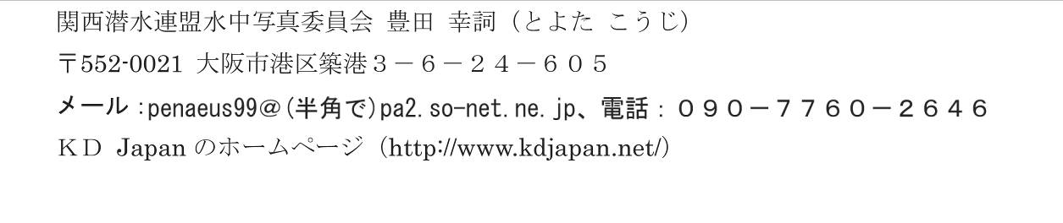

NO | ２０２１年 ＫＤ Japan 水中写真コンテスト応募票
１ | 題 名
 | 撮影地
 | 撮影年月
 | カメラ
２ | 題 名
 | 撮影地
 | 撮影年月
 | カメラ
３ | 題 名
 | 撮影地
 | 撮影年月
 | カメラ
４ | 題 名
 | 撮影地
 | 撮影年月
 | カメラ

クラブ名 | 支部
氏 名 | （ふりがな： ）
連絡先 | ﾒｰﾙor連絡先
備 考

